DUOC UC - Escuela de informática y telecomunicaciones
Propuesta de Proyecto y Especificación de Requisitos de Software
Proyecto: DentMatch
Revisión: [01]
17/10/2026

Documento de Diseño basado en UML

Contenido
2 Ficha del documento 2
3 Integrantes: 2
4 Diseño 5
4.1 Diagrama de Casos de Uso 5
4.2 Vista Lógica 5
4.2.1 Modelo E-R 5
4.2.2 Diagrama de Clases 5
4.2.3 Diagrama de Secuencia 5
4.3 Vista Despliegue 5
4.3.1 Diagrama de Componentes 5

Ficha del documento

Fecha | Revisión | Autor | Modificación
17/10/2026 | 1.0 | Jorge Curiqueo, Joaquín Rohland  y Benjamín Canales | Diagramas y explicaciones.

Documento validado por las partes en fecha:17/10/2026

Integrantes:
Nombre Integrante del Equipo | Rol Definido
Benjamín Canales | Lider de Proyecto + BackEnd
Jorge Curiqueo | Desarrollador IA + Datos
Joaquín Rohland | Desarrollador IA + FrontEnd

Diseño
Los diagramas de este documento representan el sistema de DentMatch, según el backlog y el Definition of Done. Los elementos en color verde corresponden a funcionalidades que ya están presentes en el proyecto. Los elementos en gris corresponden a funcionalidades planificadas que aún no se han implementado (chat en tiempo real, moderación de contenido, certificado de alumno regular y clasificación con IA), las cuales se implementaran a futuro o podrían tener ajustes durante su desarrollo, caso de ejemplo el de los Dockers que de momento no están presentes en el proyecto pero es probable que a futuro sí con la base de datos u otras opciones.

Diagrama de Casos de Uso
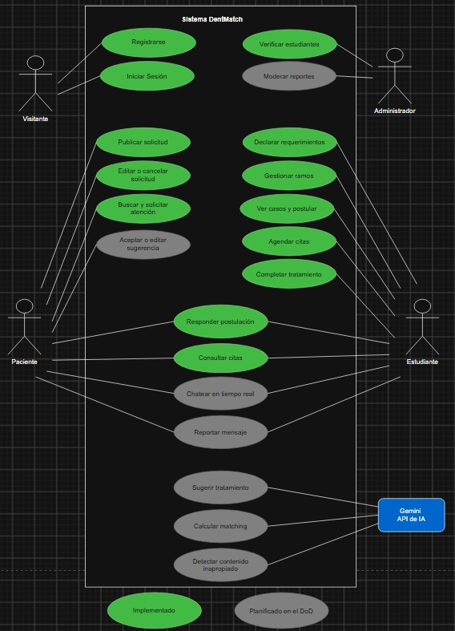

Vista Lógica
El Modelo E-R es la BDD presente ya en el proyecto con sus funcionalidades respecto a este, el Diagrama de Clases representa lo que es más probable a ser la funcionalidad al completo de las clases presentes cuando el proyecto este completo. Los diagramas de despliegue de inicio de sesión y de postulación del estudiante describen flujos ya implementados. El diagrama de clasificación con IA describe un flujo planificado.

Modelo E-R

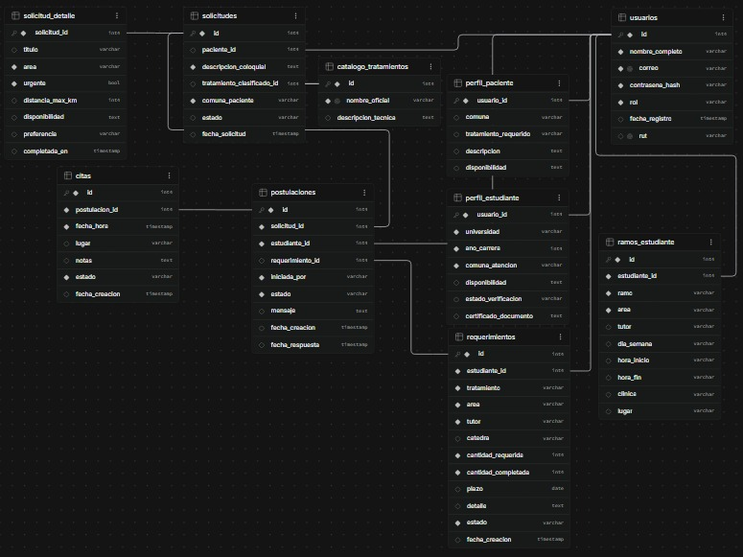

Diagrama de Clases
Los atributos son privados (-) y solo se modifican mediante las operaciones públicas (+) de cada clase. El control de qué los usuarios puedan ejecutar cada operación (estudiante, paciente o administrador) se realiza en la API mediante verificación de roles, Las operaciones marcadas con “§” corresponde a las secciones relacionadas con temas de salud (datos sensibles).
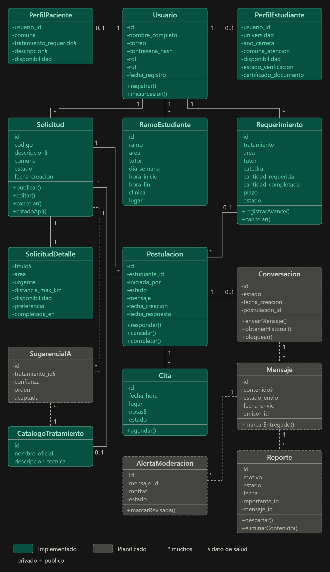

Diagramas de Secuencia

Login:
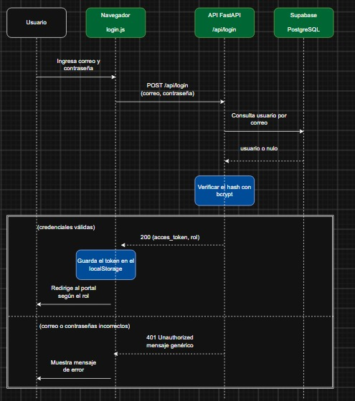

Publicaciones casos, rechazo y aceptación:
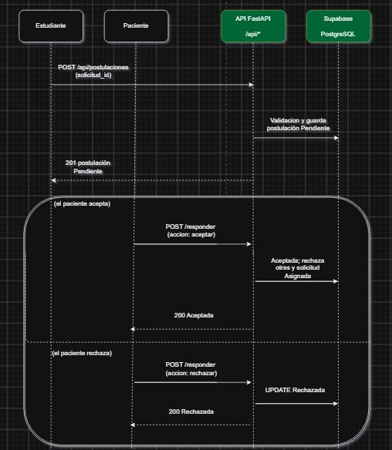
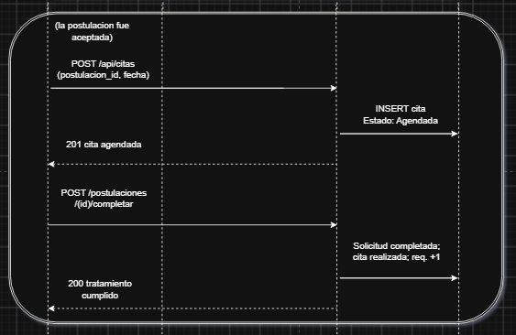

Clasificación IA:
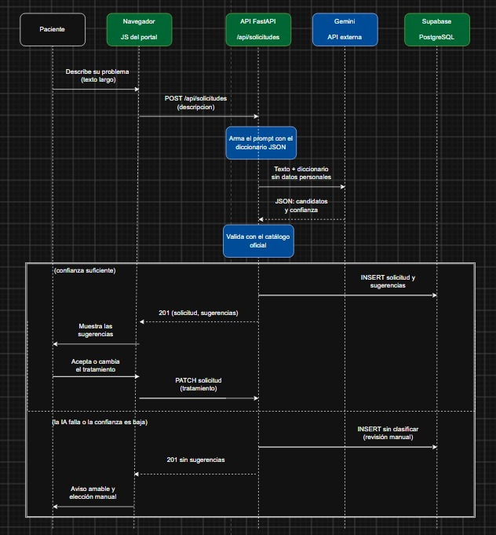

Vista Despliegue

Diagrama de Componentes
DentMatch sigue una arquitectura cliente-servidor de tres niveles. El navegador (HTML, CSS y JavaScript) presenta las pantallas y se comunica con el servidor mediante peticiones HTTP que incluyen un token JWT. El servidor, desarrollado con FastAPI, expone una API REST, controla el acceso según el rol del usuario (estudiante, paciente o administrador), aplica las reglas del negocio y accede a la base de datos mediante SQLAlchemy. Los datos se almacenan en PostgreSQL, alojado en Supabase.
En las etapas siguientes se incorporarán un servidor WebSocket para el chat en tiempo real y un módulo de moderación en segundo plano. Se consultará la API de Gemini (Google) apoyándose en un diccionario JSON, para entregar al paciente sugerencias de tratamiento que puede aceptar o modificar.

